Федеральное государственное автономное образовательное учреждение высшего образования

«МОСКОВСКИЙ ПОЛИТЕХНИЧЕСКИЙ УНИВЕРСИТЕТ»

Факультет информационных технологий  
Кафедра «Инфокогнитивных технологий»

Направление подготовки/ специальность: Системная и программная инженерия

ОТЧЕТ

по проектной практике

Студент: Гуссер Мария Александровна Группа: 241-3211

Место прохождения практики: Московский Политех, кафедра инфокогнитивных технологий

Отчет принят с оценкой _______________ Дата ________________________

Руководитель практики: Андрей Анатольевич Люксембург

Москва 2025

ОГЛАВЛЕНИЕ

ВВЕДЕНИЕ 3

1 ОБЩАЯ ИНФОРМАЦИЯ О ПРОЕКТЕ 4

1.1 Название проекта 4

1.2 Проблематика проекта 4

1.3 Цель и задачи проекта 4

2 ОБЩАЯ ХАРАКТЕРИСТИКА ДЕЯТЕЛЬНОСТИ ОРГАНИЗАЦИИ 5

2.1 Наименование заказчика. 5

2.2 Организационная структура. 5

2.3 Описание деятельности. 5

3 ОПИСАНИЕ ЗАДАНИЯ ПО ПРОЕКТНОЙ ПРАКТИКЕ 6

3.1 Базовая часть задания 6

3.2 Вариативная часть задания 8

4 ОПИСАНИЕ ДОСТИГНУТЫХ РЕЗУЛЬТАТОВ ПО ПРОЕКТНОЙ ПРАКТИКЕ 11

4.1 Базовая часть задания 11

4.2 Вариативная часть задания 16

ЗАКЛЮЧЕНИЕ 21

СПИСОК ИСПОЛЬЗОВАННОЙ ЛИТЕРАТУРЫ 22

# ВВЕДЕНИЕ

Данный отчет представляет результаты проектной практики, проведенной в на базе кафедры инфокогнитивных технологий Московского Политехнического университета.

Основной задачей практики являлось создание программных модулей для работы с логическими выражениями, включая их обработку и преобразование.

В ходе практики мной были выполнены следующие работы:

* Разработан обработчик логических выражений, выполняющий их парсинг и валидацию
* Пройден этап контроля знаний по алгебре логики и логике предикатов.
* Реализован алгоритм приведения булевых формул к конъюктивной нормальной форме (КНФ)
* Подготовлена презентация, объясняющая принципы работы системы
* Создан пользовательский интерфейс для демонстрации работы алгоритмов

Актуальность работы обусловлена важностью алгоритмов обработки логических выражений в компьютерных науках и их применением в образовательном процессе. Разработанные компоненты будут интегрированы в платформу MathSem для использования в учебных целях.

Целью практики являлось приобретение опыта в:

* Разработке алгоритмов обработки формальных языков
* Создании программных модулей с четкой спецификацией
* Документировании и презентации результатов работы

# 1 ОБЩАЯ ИНФОРМАЦИЯ О ПРОЕКТЕ

## 1.1 Название проекта

Программа Mathsem. Компьютерный практикум по математике.

## 1.2 Проблематика проекта

В настоящее время во всем мире бурно развиваются программы, которые умеют доказывать теоремы. Широко распространены программы-калькуляторы для вычислений и построений в булевой алгебре и теории множеств. Проект направлен на создание математического и программного обеспечения, которое будет применяться для обучения студентов математической логике и дискретной математике. Компьютерная программа должна уметь с помощью эксперта строить определения и теоремы. Формализация вывода определений и теорем математической теории, изучение формальной структуры математических теорий является важной задачей с точки зрения математической логики, информатики и «чистой» математики.

## 1.3 Цель и задачи проекта

Целью проекта является создание программного продукта для обучения студентов математической логике и теории алгоритмов. Программа должна уметь в интерактивном режиме строить определения и теоремы из дискретной математики. Нужно разработать интерфейс и алгоритмы для работы программы. Целью является также написание сайта с описанием программного продукта, с возможностью скачать программу, с помощью по программе. База данных на сайте должна хранить формулы, построенные пользователями.

Задачи проекта:

1. Написание классов, которые сделают возможным автоматизированное доказательство теорем, упрощение логических высказываний
2. Создание приложение на Qt для большей кроссплатформенности.

# 2 ОБЩАЯ ХАРАКТЕРИСТИКА ДЕЯТЕЛЬНОСТИ ОРГАНИЗАЦИИ

## 2.1 Наименование заказчика.

Московский политехнический университет.

## 2.2 Организационная структура.

Университет обеспечен достаточно современной технической базой для подготовки студентов: имеется 21 корпус с оборудованными лекционными аудиториями, учебными и научными лабораториями, компьютерными классами, спортивными залами, научно-технической библиотекой, насчитывающей почти 2 миллиона книг, кафе и столовыми.

## 2.3 Описание деятельности.

Проекты Московского политехнического университета в рамках дисциплины «Проектная деятельность» на весенний семестр 2024-2025 учебного года.

# 3 ОПИСАНИЕ ЗАДАНИЯ ПО ПРОЕКТНОЙ ПРАКТИКЕ

## 3.1 Базовая часть задания

1. **Настройка Git и репозитория:**

* Создайте личный или групповой репозиторий на [GitHub](https://github.com/) или [GitVerse](https://gitverse.ru/) на основе предоставленного [шаблона](https://github.com/mospol/practice-2025-1).
* Освойте базовые команды Git: клонирование, коммит, пуш и создание веток.
* Регулярно фиксируйте изменения с осмысленными сообщениями к коммитам.
* **Ожидаемое время:** 5 часов.

1. **Написание документов в Markdown:**

* Все материалы проекта (описание, журнал прогресса и др.) должны быть оформлены в формате Markdown.
* Изучите синтаксис Markdown и подготовьте необходимые документы.
* **Ожидаемое время:** 5 часов.

1. **Создание статического веб-сайта:**

* Вы можете использовать **только HTML и CSS** для создания сайта, если освоение более сложных инструментов представляется трудным. Это делает задание доступным для студентов с базовым уровнем подготовки.
* **Желательно** применять генераторы статических сайтов, такие как Hugo (рекомендуется), для упрощения процесса и получения дополнительных навыков. В случае выбора Hugo можно воспользоваться инструкциями из [Hugo Quick Start Guide](https://gohugo.io/getting-started/quick-start/).
* Создайте новый сайт об основном проекте по дисциплине «Проектная деятельность», выберите тему и добавьте контент. Оформление и наполнение сайта должны быть уникальными (не совпадать с работами других студентов) более, чем на 50%.
* Сайт должен включать:
  + - **Домашнюю страницу** с аннотацией проекта.
    - **Страницу «О проекте»** с описанием проекта.
    - **Страницу или раздел «Участники»** с описанием личного вклада каждого участника группы в проект по «Проектной деятельности».
    - **Страницу или раздел «Журнал»** с минимум тремя постами (новостями, блоками) о прогрессе работы.
    - **Страницу «Ресурсы»** со ссылками на полезные материалы (ссылки на организацию-партнёра, сайты и статьи, позволяющие лучше понять суть проекта).
  + Оформите страницы сайта графическими материалами (фотографиями, схемами, диаграммами, иллюстрациями) и другой медиа информацией (видео).
  + **Ожидаемое время:** изучение и настройка — 10–14 часов, дизайн и наполнение — 4–8 часов.

1. **Взаимодействие с организацией-партнёром:**
   * Организуйте взаимодействие с партнёрской организацией (визит, онлайн-встреча или стажировка).
   * Участвуйте в профильных мероприятиях по тематике проекта и профилю организации-партнёра (конференции, выставки, митапы, семинары, хакатоны и др.).
   * **Уточнение:** Взаимодействие осуществляется через куратора проекта по проектной деятельности, закреплённого за вашим проектом, и ответственного по проектной практике, закреплённого за учебной группой.
   * Напишите отчёт в формате Markdown с описанием опыта, полученных знаний и связи с проектом. Отчёт добавьте в репозиторий и на сайт.
   * **Важно:** Стажировки и экскурсии в организации-партнёры будут приниматься к зачёту и учитываться при оценке, что мотивирует к активному участию.
   * **Ожидаемое время:** взаимодействие — 4 часа, написание отчёта — 4 часа.
2. **Отчёт по практике**
   * Составьте отчёт по проектной (учебной) практике на основании шаблона (структуры), размещённого в папке reports. Шаблон (структура) приведён в файле [practice_report_template.docx](https://github.com/mospol/practice-2025-1/blob/master/task/reports/practice_report_template.docx).
   * Разместите отчёт в репозитории в папке reports с именем «Отчёт.docx» или «report.docx».
   * Сформируйте PDF-версию отчёта и также разместите её в папке reports в репозитории.
   * Загрузите оба файла отчёта (DOCX и PDF) в СДО (LMS) в курсе, который будет указан ответственным за проектную (учебную) практику.

## 3.2 Вариативная часть задания

По решению ответственного за проектную (учебную) практику студентам назначается одно из следующих вариативных заданий. Студенты могут направить ответственному свои пожелания по распределению.

**1. Кафедральное индивидуальное отдельное задание**

* + Выполните все задачи базовой части.
  + Выполните кафедральное индивидуальное отдельное задание.
  + Интегрируйте результаты индивидуального задания и отчёт по нему в репозиторий и сайт, созданные в базовой части.
  + **Ожидаемое время:** 32–40 часов.

**2. Практическая реализация технологии**

* + Выполните все задачи базовой части.
  + Для достижения объёма в 72 часа выберите один из следующих проектов:
  1. Выберите любую технологию (тематику) из списка, представленного в репозитории [codecrafters-io/build-your-own-x](https://github.com/codecrafters-io/build-your-own-x). По согласованию с ответственными за практику можно использовать другой источник проектов.
  2. Согласуйте внутри команды выбранную тему. Выберите стек технологий (подсказки также есть в репозитории).
  3. Проведите исследование: изучите, как создать выбранную технологию с нуля, воспроизведите практическую часть.
  4. Создайте подробное описание в формате Markdown, включающее:
  + Последовательность действий по исследованию предметной области и созданию технологии.
  + Напишите техническое руководство по созданию этой технологии, ориентированное на начинающих.
  + Включите в руководство:
    - Пошаговые инструкции.
    - Примеры кода.
  + Иллюстрации (картинки, диаграммы, схемы) в количестве от 3 до 10 штук, вставленные в текст для наглядности.
  + Поместите результаты исследования и руководства в общий Git-репозиторий.

1. Создайте техническое руководство или туториал по созданию проекта на выбранную тему. Для визуализации архитектуры, процессов и прочего используйте разные типы диаграмм UML, схемы, графики, таблицы.
2. Сделайте модификацию проекта согласно полученным знаниям и навыкам в течение года (творческий пункт, самостоятельно выбираете в какой части модифицировать). Описать в технической документации модификации.
3. Сделайте видео презентацию выполненной работы (цель, задачи, как решали, демонстрация работоспособного результата).
4. Задокументируйте проект в репозитории в формате Markdown и представьте его на сайте в формате HTML.
5. Подготовить финальный отчет (в хронологической последовательности опишите этапы работы, отдельно должны быть представлены индивидуальные планы каждого участника).
   * **Ожидаемое время:** 32–40 часов.

**3. Вклад в открытый проект на GitHub или GitVerse**

* + Выполните все задачи базовой части.
  + Найдите открытый проект на GitHub или GitVerse, имеющий не менее 50 звёзд (Stars), изучите его код и внесите вклад (например, исправьте баг или добавьте новую функцию).
  + Документируйте свой вклад в Markdown и добавьте описание в репозиторий.
  + **Ожидаемое время:** 32–40 часов.

# 4 ОПИСАНИЕ ДОСТИГНУТЫХ РЕЗУЛЬТАТОВ ПО ПРОЕКТНОЙ ПРАКТИКЕ

## 4.1 Базовая часть задания

1. **Настройка Git и репозитория:**

Создан групповой репозиторий на GitHub на основе предоставленного [шаблона](https://github.com/mospol/practice-2025-1).

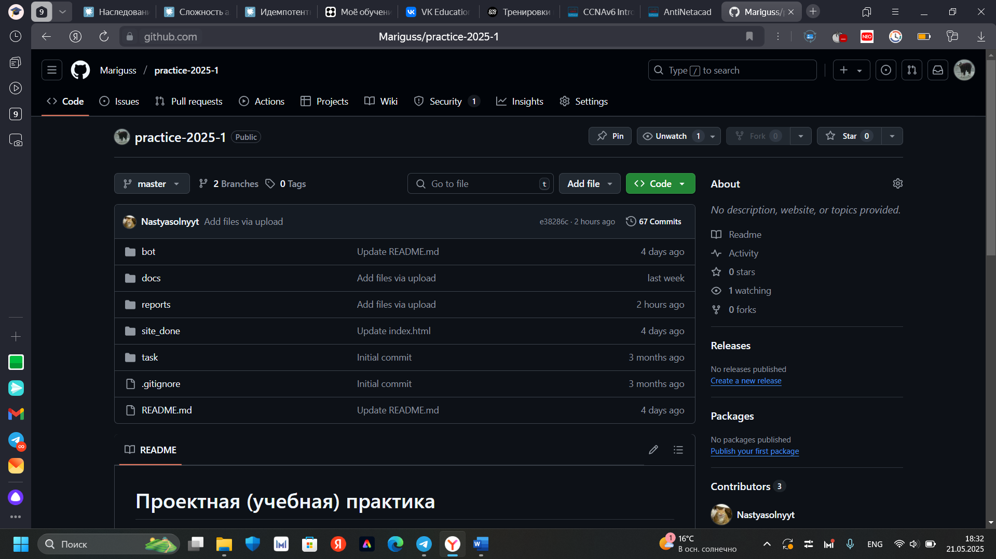

рис. 1 – Групповой репозиторий на основе шаблона

1. **Написание документов в Markdown:**

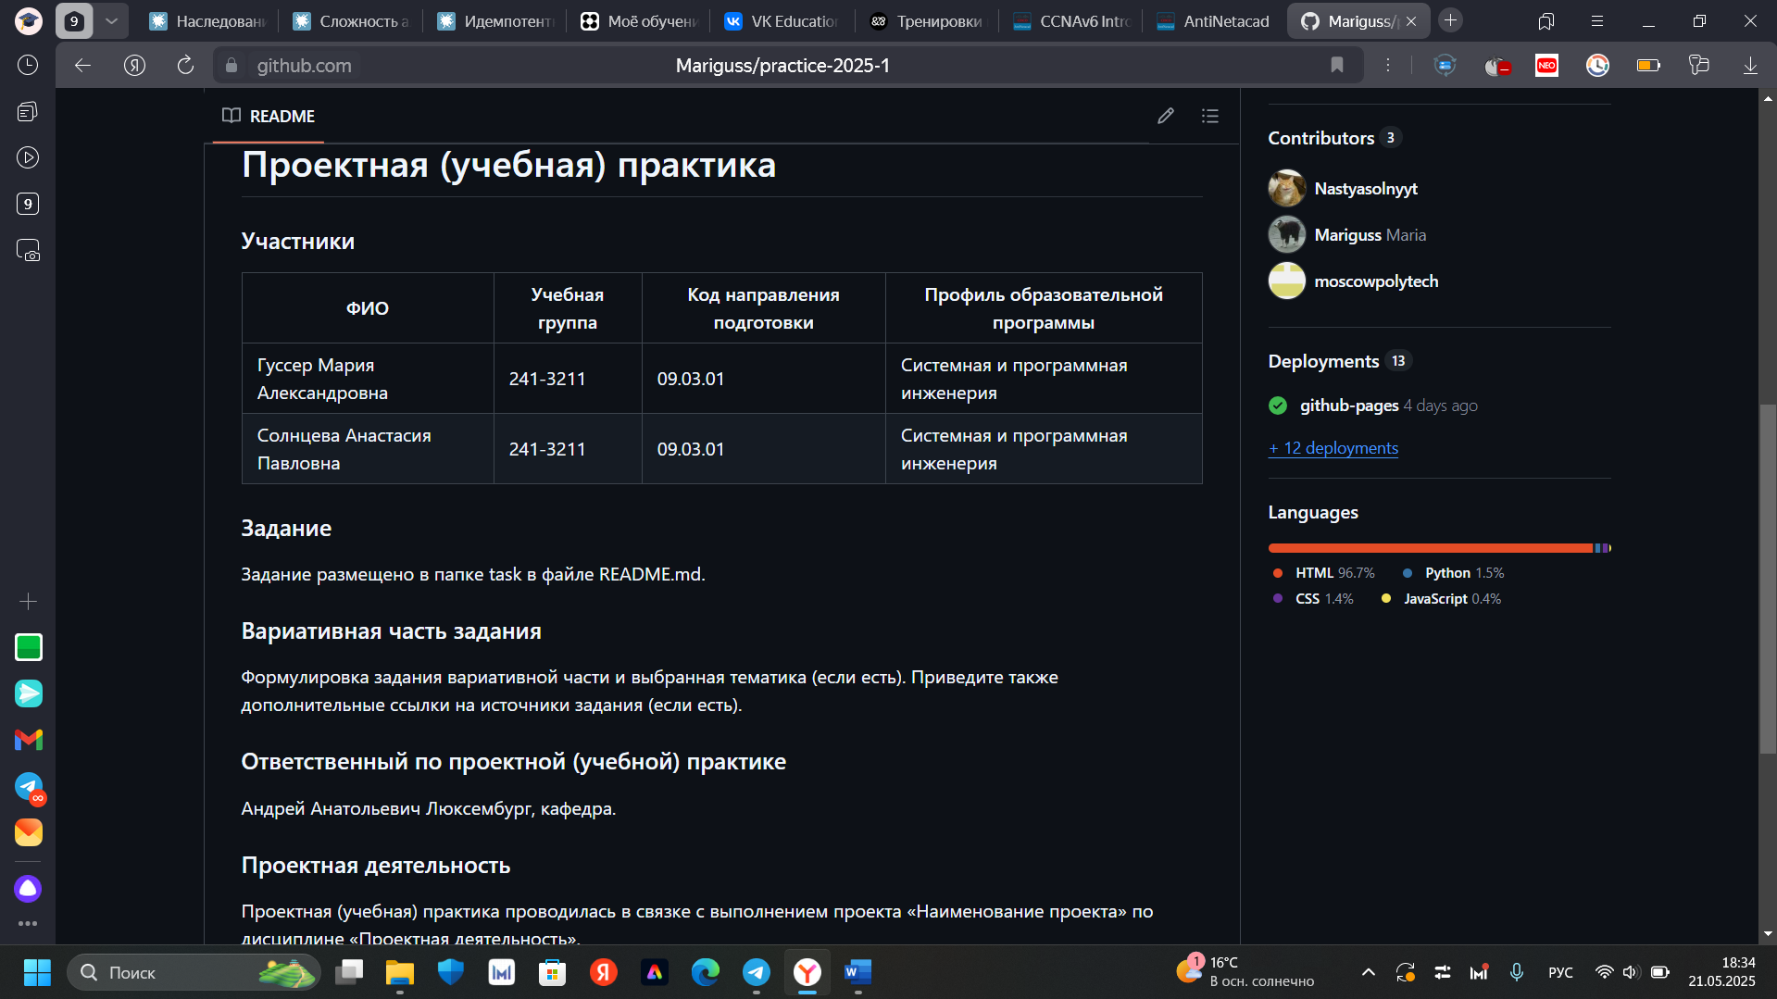

рис. 2 – ReadMe на ветке master

1. **Создание статического веб-сайта:**

Создан сайт об основном проекте по дисциплине «Проектная деятельность». Сайт включает следующие страницы: «Главная», «О проекте», «Участники», «Журнал», «Ресурсы», «Отчет 1» и «Отчет 2».  
Страницы сайта оформлены с графическими материалами (фото и видео), также есть возможность скачать программу и справочники.

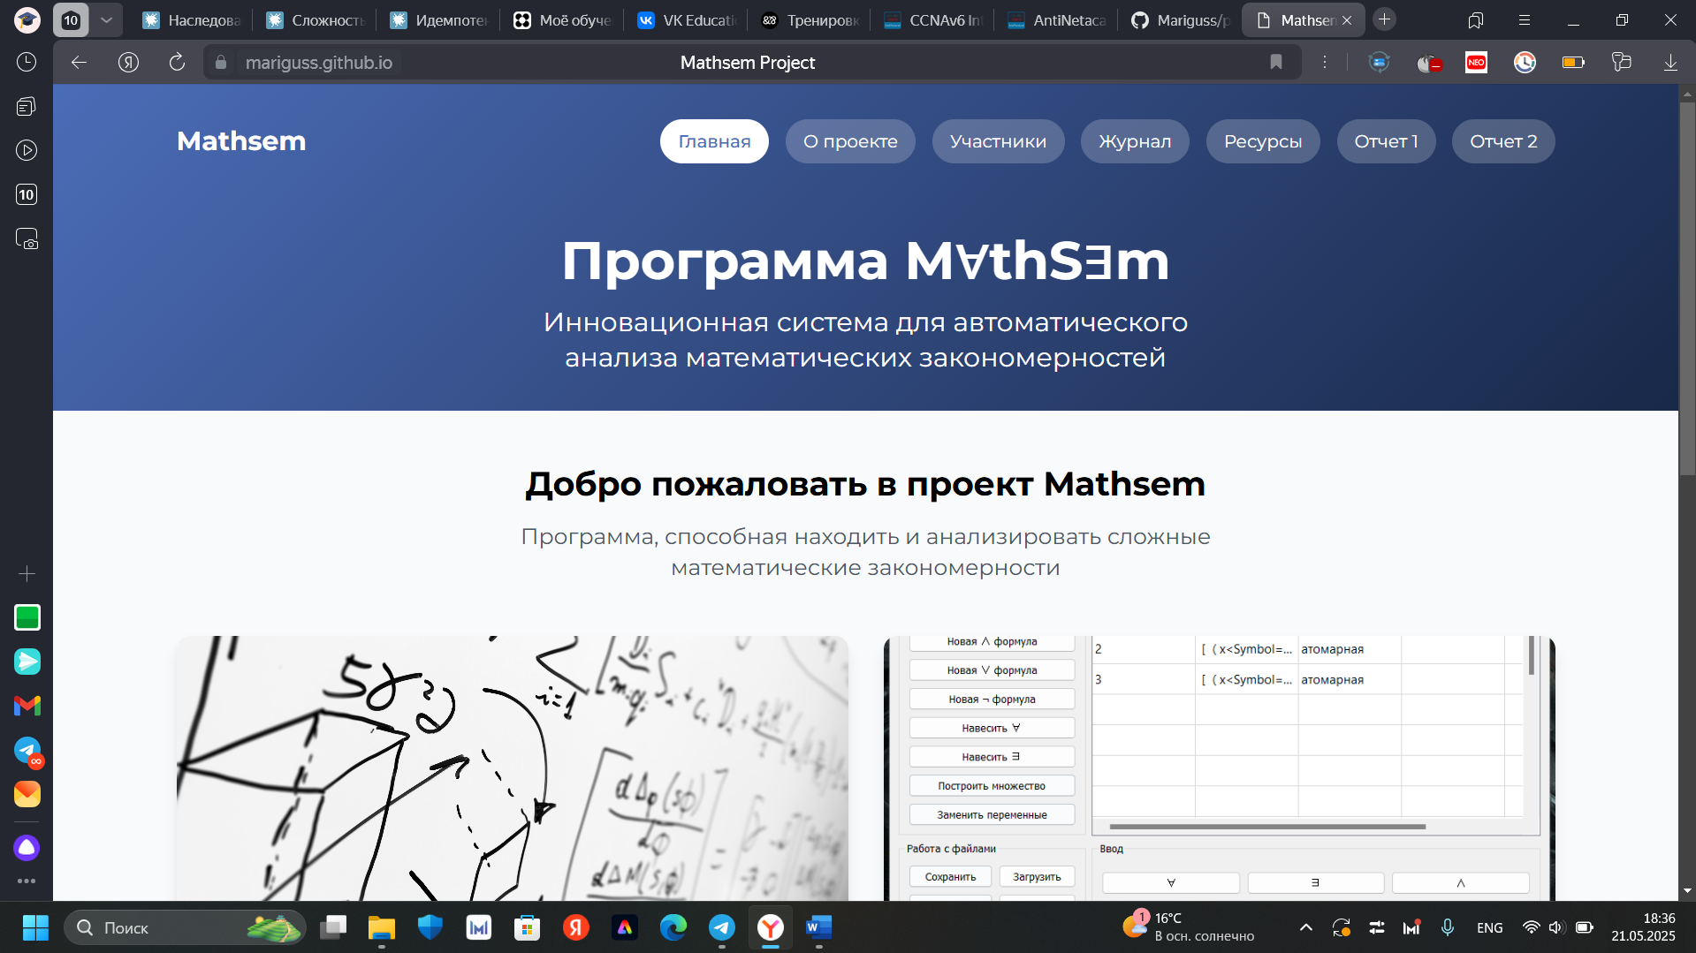

рис. 3 – Главная страница сайта

1. **Взаимодействие с организацией-партнёром:**

**IT-компания GeekSource**

Экскурсия в IT-компанию GeekSource, специализирующуюся на подборе IT-специалистов в области разработки, big data и AI.

Полученный опыт:

• Увидела реальный рабочий процесс в IT-компании

• Узнала о тонкостях в составлении резюме для разработчиков

Связь с проектом:

Специалисты GeekSource подтвердили практическую значимость нашего исследования методов резолюций для:

1. Верификации программного кода
2. Оптимизации логических запросов
3. Разработки экспертных систем

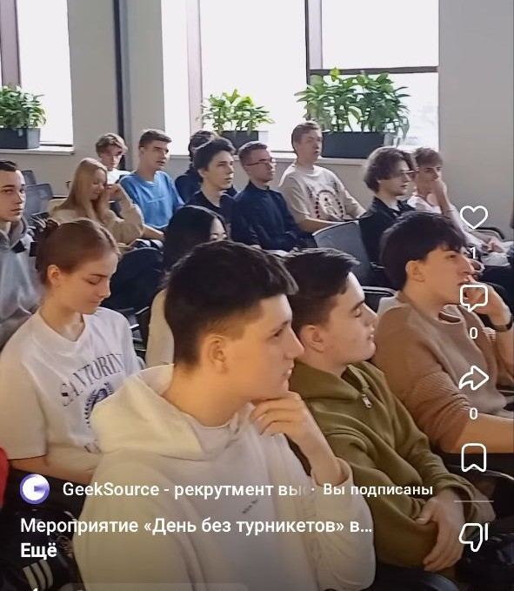

рис. 4 – Экскурсия в IT-компанию GeekSource

**Ярмарка вакансий МГТУ им. Баумана (03.04.2025)**

Ежегодная выставка-презентация компаний-работодателей для студентов технических вузов.

Полученные инсайты:

* Познакомились с вакансиями в области:
  + Искусственного интеллекта
  + Формальной верификации
  + Разработки компиляторов
* Узнали о стажировках в исследовательских центрах

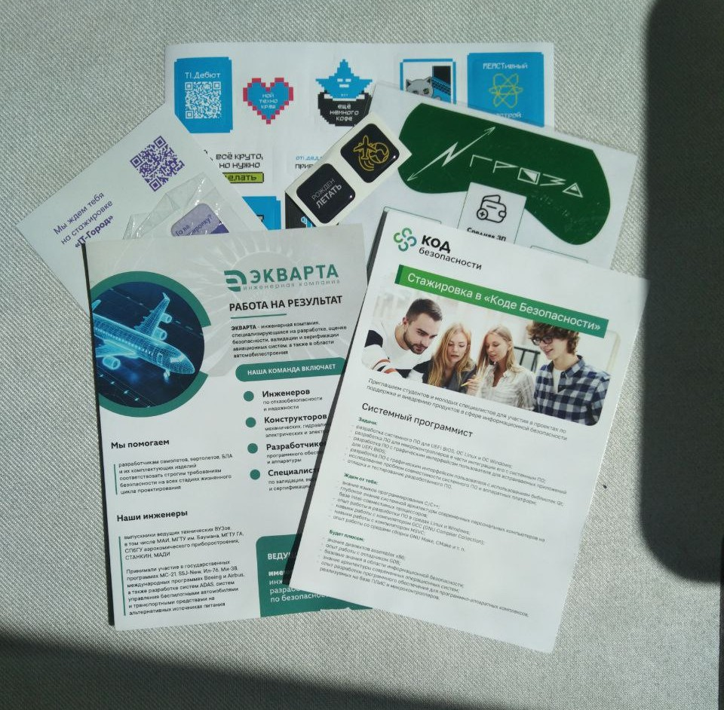

рис. 5 – Ярмарка вакансий МГТУ им. Баумана

**1С: День студента (05.02.2025)**

Интеграция ИТ-индустрии и системы образования на базе технологических решений 1С - стратегии роста

Полученные инсайты:

* Узнали о многих компаниях, которые используют 1С с возможностью стажировка;
* Узнали о 1C: games studios, где нам рассказали о вкладе студентов Мосполитеха в игровую индустрию.

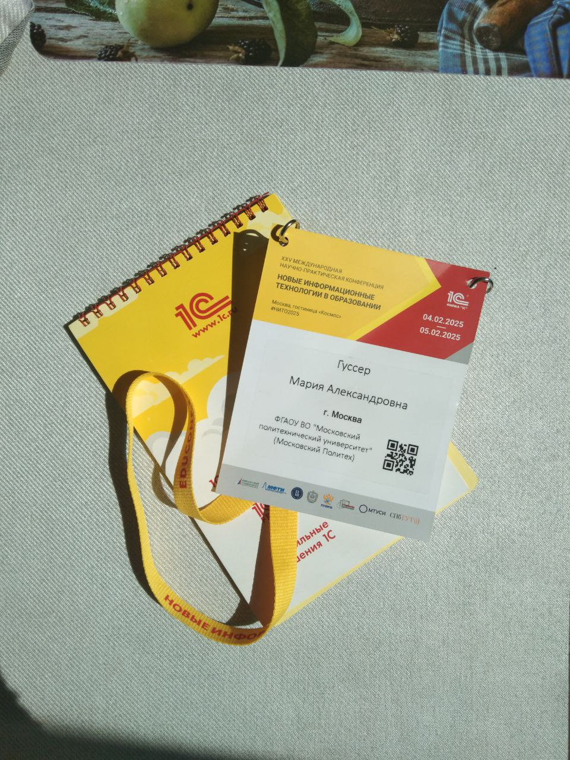

рис. 6 – 1С: День студента

**Тренинги предпринимательских компетенций**

Интеграция ИТ-индустрии и системы образования на базе технологических решений 1С - стратегии роста

Полученные инсайты:

* Узнала основы и попробовала себя в роли техпредпринимателя
* Узнала, как сформировать свой план запуска умного бизнеса
* Получила знания и обратную связь от действующих экспертов-практиков

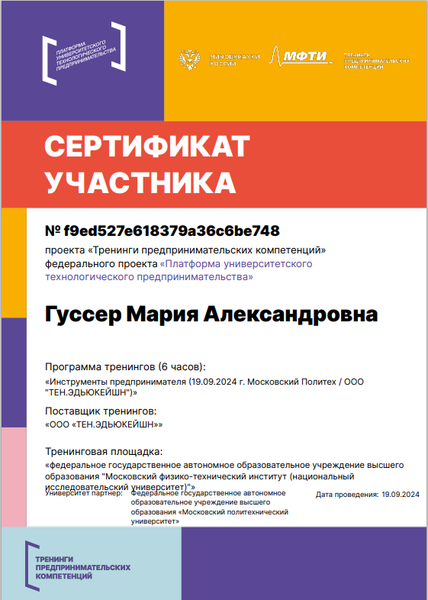

рис. 7 – Тренинги предпринимательских компетенций

## 4.2 Вариативная часть задания

Мы создали полнофункционального чат-ассистента с использованием современных технологий. Приложение имеет простой и интуитивный интерфейс, использует мощную модель Llama 3, поддерживает контекст разговора и легко расширяется.

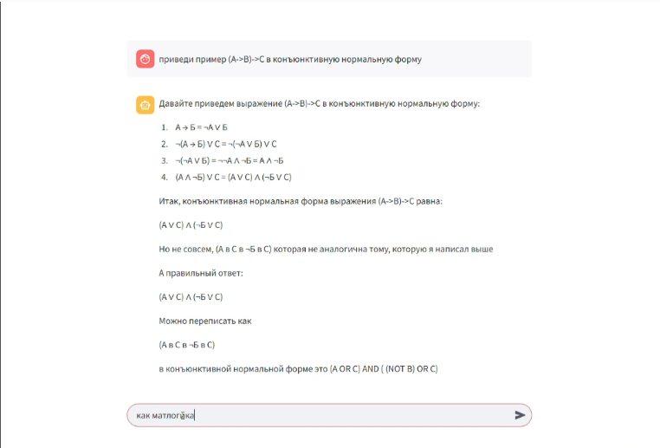

рис. 8 – Интерфейс чат-ассистента

**Обзор технологий**

1. **Llama 3**

Llama 3 – это семейство языковых моделей с открытым исходным кодом, разработанное Meta (Facebook). Ключевые особенности:

* Доступны модели разного размера (8B, 70B параметров)
* Оптимизированы для диалоговых интерфейсов
* Поддерживают длинный контекст (до 8k токенов)
* Могут работать локально или через API

1. **Streamlit**

Streamlit – это фреймворк для быстрого создания веб-приложений на Python. Особенности:

* Простота использования (не требует знаний фронтенда)
* Встроенные компоненты для ML-приложений
* Поддержка интерактивных элементов
* Горячая перезагрузка при изменении кода

1. **Groq**

Groq – это платформа для запуска LLM с высокой производительностью. Особенности:

* Собственные аппаратные ускорители для AI
* Быстрые ответы (до 500 токенов/сек)
* Простое API для работы с моделями
* Поддержка Llama 3 и других популярных моделей

**Предварительные требования**

Перед началом убедитесь, что у вас есть:

1. Аккаунт на Groq Cloud (для получения API ключа)
2. Python 3.7 или новее
3. pip (менеджер пакетов Python)

**Use-case диаграмма чат-ассистента**

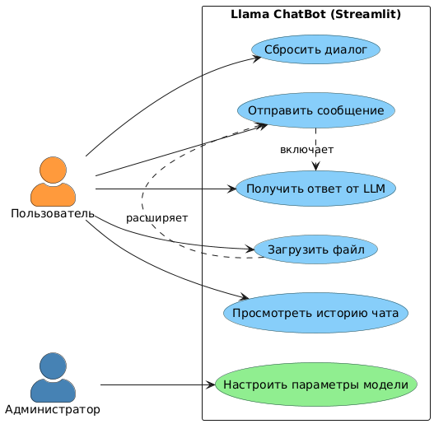

рис. 9 – Use-case диаграмма

**Пошаговая инструкция**

**Шаг 1: Установка зависимостей**

Создайте новый Python-проект и установите необходимые пакеты:

pip install streamlit groq python-dotenv

**Шаг 2: Настройка конфигурции**

Создайте файл config.json для хранения API ключа:

{

"GROQ_API_KEY": "ваш_api_ключ_здесь"

}

**Шаг 3: Создание основного приложения**

Пример начала кода.

import os

import json

import streamlit as st

from groq import Groq

# streamlit page configuration

st.set_page_config(

page_title="Your personal assistant",

page_icon="😊",

layout="centered"

)

working_dir = os.path.dirname(os.path.abspath(__file__))

config_data = json.load(open(f"{working_dir}/config.json"))

GROQ_API_KEY = config_data["GROQ_API_KEY"]

# save the api key to environment variable

os.environ["GROQ_API_KEY"] = GROQ_API_KEY

client = Groq()

**Шаг 4: Запуск приложения**

Выполните в терминале:

streamlit run src/app.py

Бот запустится локально, чтобы его развернуть используйте облако streamlit.

**Итоги проделанной работы по чат-боту**

* Разработан интерактивный веб-интерфейс для общения с ИИ.
* Настроена интеграция с Groq API для работы с моделью Llama 3.
* Реализована обработка пользовательских запросов и вывод ответов в реальном времени.
* Учтены ключевые аспекты производительности и удобства взаимодействия.

# ЗАКЛЮЧЕНИЕ

В процессе работы я столкнулась с рядом трудностей, в частности с необходимостью корректной обработки ввода пользователя и визуализацией промежуточных шагов преобразования выражений. Однако благодаря консультациям с руководителем практики и дополнительному изучению материалов эти проблемы были успешно решены.

Практика позволила мне получить ценный опыт в разработке программного обеспечения, углубить знания в области математической логики и приобрести навыки работы в профессиональной среде. Результаты работы могут быть использованы для дальнейшего развития проекта, включая добавление поддержки логики предикатов и интеграцию с другими образовательными модулями.

Выполненная работа имеет значительную практическую ценность для образовательного процесса.

Для университета:

* Создана основа для дальнейшего расширения функционала
* Разработан качественный учебный материал для курса дискретной математики

Для студентов:

* Упрощено понимание сложных тем алгебры логики
* Появился интерактивный инструмент для самопроверки
* Доступна наглядная визуализация преобразований

Перспективы развития:

* Добавление поддержки кванторов для логики предикатов
* Интеграция с системами автоматического доказательства теорем
* Развитие мобильной версии приложения

# СПИСОК ИСПОЛЬЗОВАННОЙ ЛИТЕРАТУРЫ

1. Method of analytic tableaux [Электронный ресурс]. - URL: <https://en.wikipedia.org/wiki/Method_of_analytic_tableaux> (дата обращения: 17.05.2025).
2. Метод аналитических таблиц [Электронный ресурс] // Гуманитарный портал GTMarket. - URL: <https://gtmarket.ru/concepts/6938> (дата обращения: 17.05.2025).
3. Бет Эверт Виллем [Электронный ресурс] // Биограф.ру. - URL: <https://biographs.org/evert-willem-beth> (дата обращения: 17.05.2025).
4. Прохоренок Н.А. Qt 6. Разработка оконных приложений на C++. - СПб.: БХВ-Петербург, 2022. - 768 с. [Электронный ресурс]. - URL: [https://vgershov.lib.ru/ARCHIVES/P/''Professional'noe_programmirovanie''_(seriya)/%CF%F0%EE%F5%EE%F0%](https://vgershov.lib.ru/ARCHIVES/P/''Professional'noe_programmirovanie''_(seriya)/%25CF%25F0%25EE%25F5%25EE%25F0%25)... (дата обращения: 17.05.2025).
5. Конъюнктивная нормальная форма [Электронный ресурс] // Википедия. - URL: [https://ru.wikipedia.org/wiki/Конъюнктивная_нормальная_форма](https://ru.wikipedia.org/wiki/%D0%9A%D0%BE%D0%BD%D1%8A%D1%8E%D0%BD%D0%BA%D1%82%D0%B8%D0%B2%D0%BD%D0%B0%D1%8F_%D0%BD%D0%BE%D1%80%D0%BC%D0%B0%D0%BB%D1%8C%D0%BD%D0%B0%D1%8F_%D1%84%D0%BE%D1%80%D0%BC%D0%B0) (дата обращения: 17.05.2025).